10 สุดยอด สถานที่ท่องเที่ยวไทย แห่งปี 2014

1. ดอยม่อนแจ่ม จังหวัดเชียงใหม่
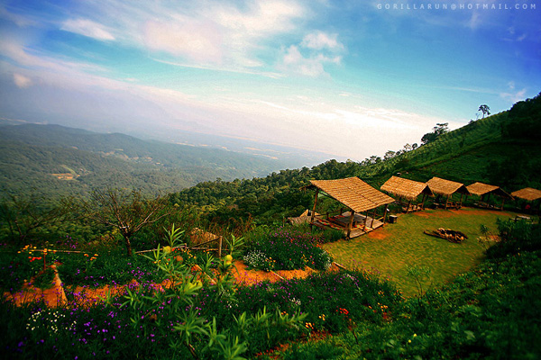 ภาพจาก : gorillarun.multiply.com
เรียกว่าฮอตข้ามปีกันเลยทีเดียวสำหรับ ดอยม่อนแจ่ม ที่แจ่มสมชื่อ จนตอนนี้กลายเป็นสถานที่ท่องเที่ยวอันดับต้นๆ ของจังหวัดเชียงใหม่ไปแล้ว ด้วยทัศนียภาพอันสวยงาม โอมล้อมด้วยขุนเขา อากาศหนาว แนบชิดสนิทธรรมชาติ ประกอบกับวิถีชีวิตชนพื้นเมือง ที่ใครไปแล้วล้วนประทับใจทั้งสิ้น คุณล่ะ ไปรึยัง ?

2. สังขละบุรี จังหวัดกาญจนบุรี
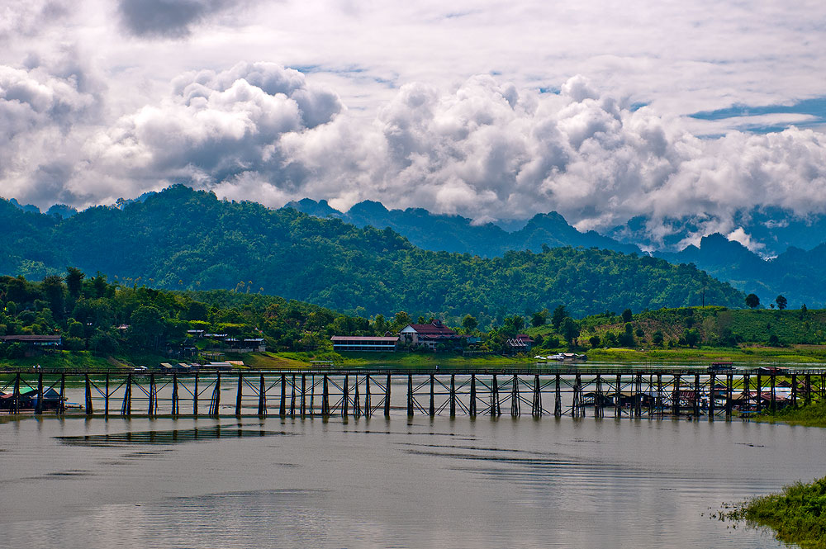ภาพจาก siamfishing.com
ด้วยความที่ใกล้กรุงเทพฯ ผสมกับเสน่ห์เฉพาะตัวแห่งวิถีชาวมอญ ทำให้สังขละบุรี เป็นสถานที่ครองใจใครหลายคน อีกทั้งสะพานมอญเพิ่งบูรณะเสร็จสมบูรณ์ ทำให้นักท่องเที่ยวแห่แหนไปเยือนมากขึ้น อีกทั้งยังมีวัดวังวิเวการาม ที่จมอยู่ใต้น้ำ ให้คุณได้สัมผัสความขลังแบบใกล้ชิด อย่ารอช้า ไปสัมผัสด้วยตาของตัวเอง

3. เกาะกูด จังหวัดตราด
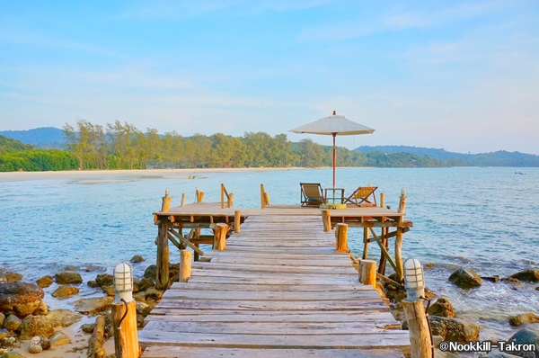
เกาะสวรรค์ แห่งชายฝั่งตะวันออก เป็นแหล่งพักผ่อนตากอากาศชั้นดี ที่คุณควรมาสัมผัส ด้วยหาดทรายขาวละเอียด น้ำทะเลใส ไม่แพ้หลีเป๊ะ เกาะเต่า หรือ พีพีเลย หากมาพักเป็นคู่ จะโรแมนติกมาก เพราะมีมุมชมพระอาทิตย์ตกริมทะเลที่สวยมากที่หนึ่งบนเกาะกูด แถมมีร้านอาหารบรรยากาศใต้แสงเทียนใชเหมาะกับคู่รักสุดๆ

4. โมโกจู อุทยานแห่งชาติแม่วงก์ จังหวัดกำแพงเพชร
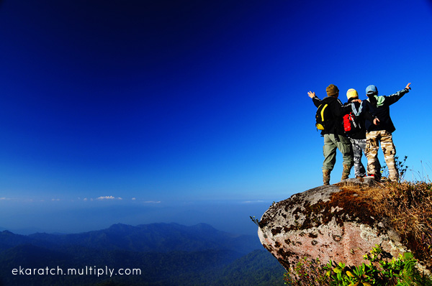ภาพจาก : http://ekaratch.multiply.com
โมโกจู ยอดเขาที่สูงที่สุดในอุทยานแห่งชาติแม่วงก์ จังหวัดกำแพงเพชร เป็นแหล่งท่องเที่ยวสำหรับนักผจญภัยอย่างแท้จริง เพราะต้องใช้เวลาเดินเท้าไปกลับรวม 4-5 วัน แต่ถ้าคุณใจแข็งขึ้นไปพิชิตได้ สิ่งที่จะได้พบถือว่าคุ้มค่ามาก ด้วยทัศนียภาพสุดงามตลอดทางจนถึงจุดยอด ถ้าคุณคิดจะไป อย่าลืมฟิตร่างกายให้พร้อมด้วยล่ะ

5. วัดเจติยาคีรีวิหาร (วัดภูทอก) จ.บึงกาฬ
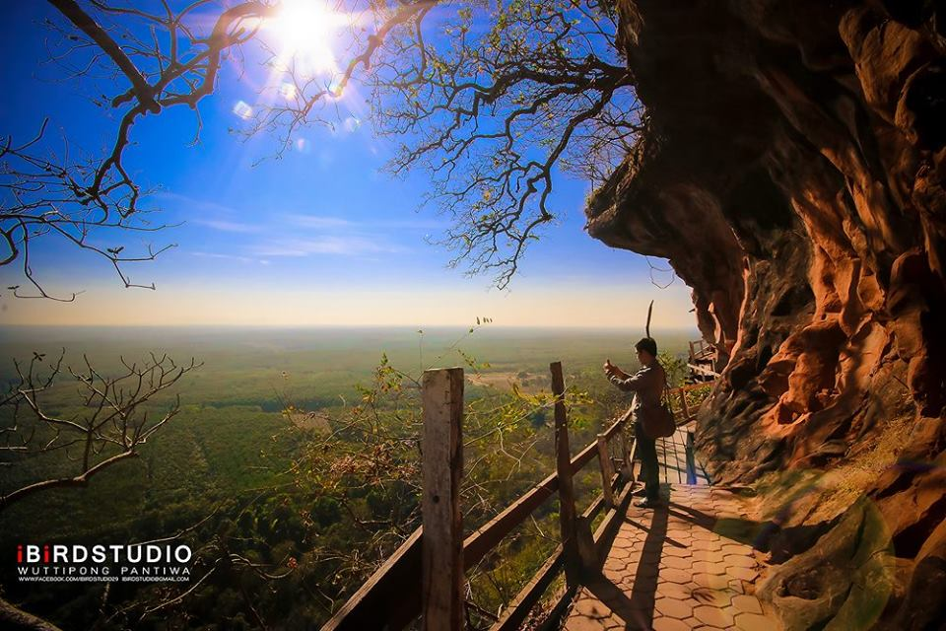ภาพจาก www.facebook.com/ibirdstudio
สถานที่ท่องเที่ยวพิสูจน์หัวใจอีกแห่งหนึ่ง แม้ระยะทางจะไม่ไกลและไม่สูงมากนัก แต่การที่คุณจะขึ้นไปจุดสูงสุดของวัดภูทอกแห่งนี้ ที่เรียกว่า “พุทธวิหาร” คุณจะต้องเดินขึ้นบันไดและสะพานไม้สุดคดเคี้ยวและหวาดเสียว ฝ่าลมแรงขึ้นไปพบกับจุดชมวิวสุดลูกหูลูกตา ขอบอกเลยว่าไม่ง่าย แต่ก็ไม่ยากเกินแรงศรัทธาของทุกคน

6. เขื่อนรัชชประภา จังหวัดสุราษฎร์ธานี
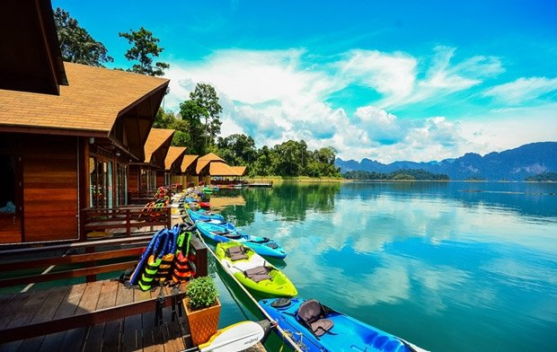ภาพจาก www.500rai.com
เขื่อนรัชชประภา หรือเขื่อนเชี่ยวหลาน แห่งนี้ ได้รับฉายาว่า “มัลดีฟส์เมืองไทย” จากทิวทัศน์รีสอร์ทบ้านไม้ริมน้ำที่เรียงรายกัน ประกอบกับกระแสน้ำที่นิ่งสงบ มีพื้นหลังเป็นภูเขาและท้องฟ้าสดใส พร้อมกิจกรรมพายเรือแคนู ที่จะทำให้คุณเพลิดเพลินจนลืมเวลาไปเลยล่ะ ใครที่ยังไม่ได้ไปเยือน ขอบอกเลยว่าคุณพลาดมาก !!

7. ดอยหลวงเชียงดาว จังหวัดเชียงใหม่
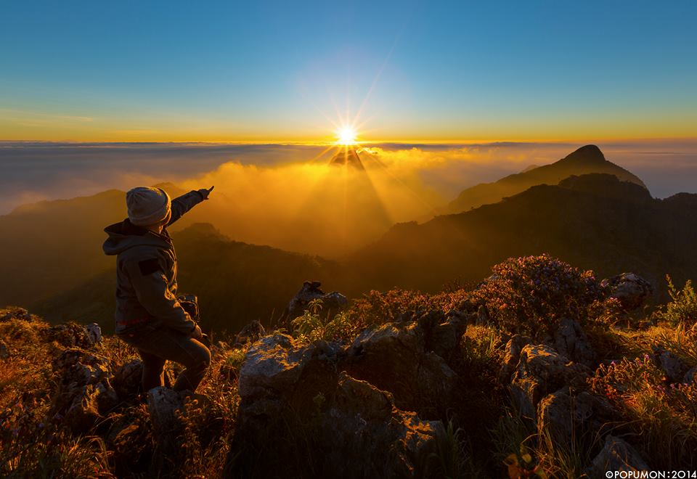
ยอดเขาที่สูงเป็นอันดับ 3 ของประเทศไทย ดอยแห่งนี้เต็มไปด้วยป่าไม้นานาพรรณ และสัตว์ป่าหลากชนิด คุณจะได้พบกับเลียงผา กวางผา และนกพันธุ์หายาก พอคุณขึ้นไปถึงยอดดอย คุณอาจตกใจว่านี่คุณตายแล้วใช่มั้ย ถึงได้มาอยู่บนสวรรค์ มันจะสวยงามขนาดนั้นเชียวหรือ ? คุณเท่านั้นคือผู้พิสูจน์ เก็บกระเป๋าแล้วออกเดินทางซะ

8. เขาช้างเผือก จังหวัดกาญจนบุรี
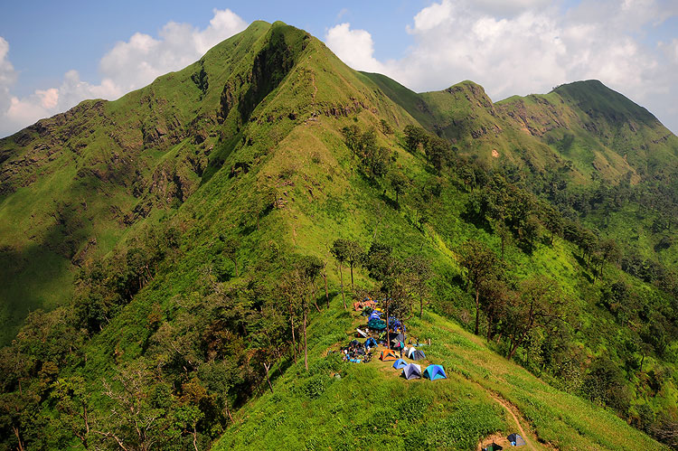
ยอดเขาที่สูงที่สุดในอุทยานแห่งชาติทองผาภูมิ ที่ใน 1 ปี จะเปิดให้นักท่องเที่ยวขึ้นไปสัมผัสธรรมชาติแค่ 3 เดือนเท่านั้น เพื่อรักษาระบบนิเวศน์ ตลอดเส้นทางคุณจะพบกับป่าโปร่งสลับกับทุ่งหญ้า จุดไฮไลท์อยู่ที่ “สันคมมีด” สันเขาที่สวยงามและน่าหวาดเสียว เมื่อขึ้นไปถึงยอดเขาจะสามารถมองเห็นวิวได้รอบทิศทาง 360 องศา

9. วัดเฉลิมพระเกียรติพระจอมเกล้าราชานุสรณ์ จังหวัดลำปาง
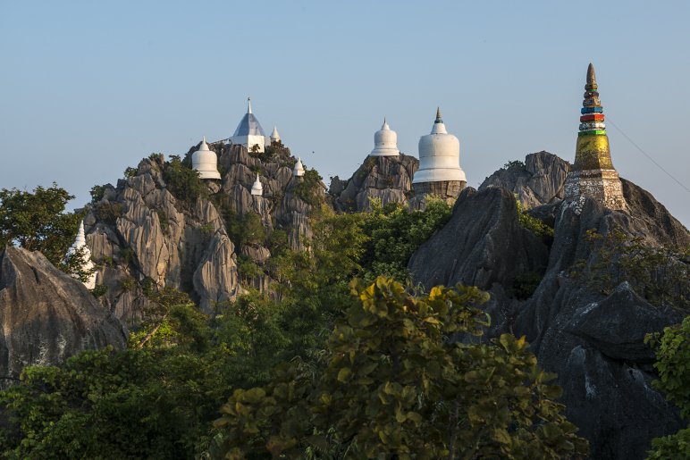ภาพจาก annvee14.wordpress.com
แหล่งท่องเที่ยวสุดลับฉบับลำปาง กับจุดชมทิวทัศน์แบบพาโนรามา 360 องศา ที่จะทำให้คุณได้ยลโฉมวิวสุดอลังการของอำเภอต่างๆ โดยมี “ดอยปู่ยักษ์” ตั้งตระหง่านอยู่ ยอดเขามีลักษณะเป็นผาหินสูงชัน บนยอดที่สูงที่สุดนั้น มีรอยพระพุทธบาทศักดิ์สิทธิ์ประดิษฐานอยู่ การจะขึ้นไปนั้นต้องอาศัยศรัทธาอย่างแรงกล้า

10. เกาะตาชัย จังหวัดพังงา
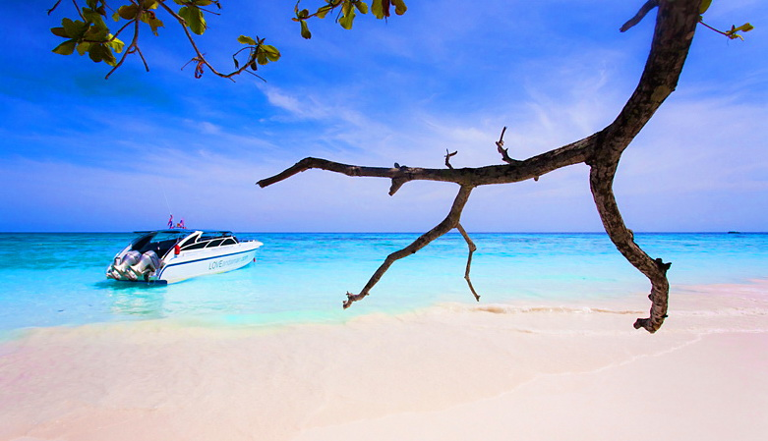ภาพจาก www.andamanthailand99.com
เป็นไปไม่ได้เลย ที่เกาะสวรรค์ ของทะเลอันดามันแห่งนี้ จะหลุดโผไป เกาะตาชัย ตั้งอยู่ในเขต “อุทยานแห่งชาติหมู่เกาะสิมิลัน” ด้วยหาดทรายขาวเม็ดละเอียด ยาวทอดตัวขนานกับผืนทะเลประมาณ 700 เมตร และการเดินท่องป่า สัมผัสชีวิตปูไก่ ที่สำคัญยังเป็นจุดดำน้ำดูปะการัง ที่สวยงามที่สุดอีกแห่งหนึ่งของเมืองไทยอีกด้วย

